- Nginx在Windows平台的配置

Nginx在Windows平台的配置:

课程目标:

课程目标:
能够使用Nginx搭建Tomcat集群,并完成负载均衡.

Nginx的概述:

什么是Nginx:
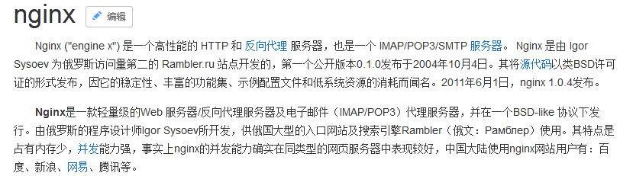

为什么使用Nginx:
背景:
互联网飞速发展的今天,大用户量高并发已经成为互联网的主体.怎样能让一个网站能够承载几万个或几十万个用户的持续访问呢？这是一些中小网站急需解决的问题。用单机tomcat搭建的网站，在比较理想的状态下能够承受的并发访问量在150到200左右。按照并发访问量占总用户数量的5%到10%这样计算，单点tomcat网站的用户人数在1500到4000左右。对于一个为全国范围提供服务的网站显然是不够用的，为了解决这个问题引入了负载均衡方法。负载均衡就是一个web服务器解决不了的问题可以通过多个web服务器来平均分担压力来解决，并发过来的请求被平均分配到多个后台web服务器来处理，这样压力就被分解开来。
负载均衡服务器分为两种一种是通过硬件实现的负载均衡服务器，简称硬负载例如：f5。另一种是通过软件来实现的负载均衡，简称软负载:例如apache和nginx。硬负载和软负载相比前者作用的网络层次比较多可以作用到socket接口的数据链路层对发出的请求进行分组转发但是价格成本比较贵，而软负载作用的层次在http协议层之上可以对http请求进行分组转发并且因为是开源的所以几乎是0成本，并且阿里巴巴，京东等电商网站使用的都是Nginx服务器。

使用Nginx完成负载均衡:
完成Nginx负载均衡,那么需要先来介绍Tomcat的安装和配置,我们首先要来配置Tomcat完成集群的配置.因为我们没有多台服务器运行Tomcat.那么我们可以模拟在一台服务器上运行多个Tomcat程序.

使用Tomcat配置Tomcat集群:
步骤一:下载Tomcat:
http://tomcat.apache.org/download-70.cgi
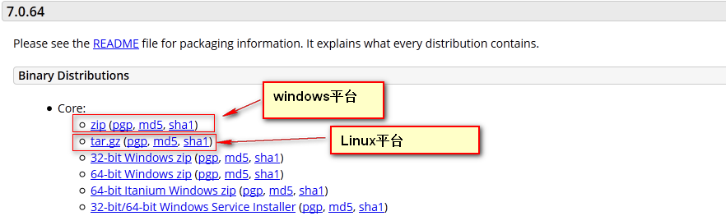
步骤二:安装和配置Tomcat:
直接将下载后的Tomcat解压在本地磁盘:解压两个分别命名为tomcat1和tomcat2.
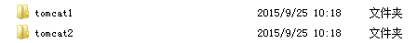
配置tomcat环境变量:为每一个tomcat添加一个系统变量，变量值为tomcat所在目录
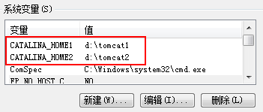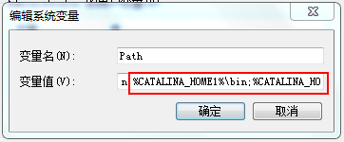

分别完成如下配置:(需要将tomcat带有端口号的地方改成不同的端口即可.一般是端口号+1，注意8443不用改；还有engine标签中的jvmRoute=”tomcat1” 是手动加上的，对应的是tomcat在jvm中的路径)分别打开两个tomcat的conf下的server.xml
tomcat1/conf/server.xml
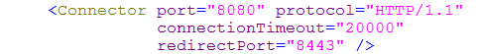
tomcat2/conf/server.xml
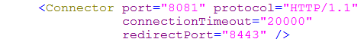

Nginx的安装和部署:

Nginx的安装:
将nginx-1.8.0.zip解压包某个盘符下运行:目录结构如下:
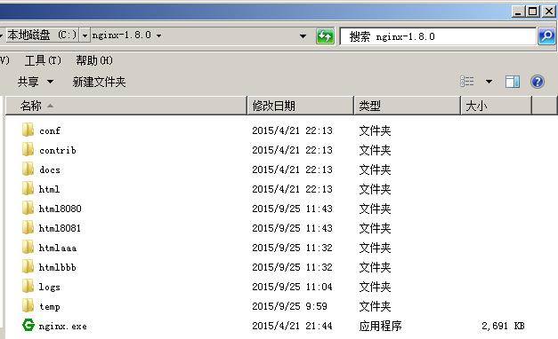
双击nginx.exe即可运行:打开浏览器http://localhost:80显示如下页面:
或者在cmd中进入到nginx的文件夹中，使用命令start nginx启动
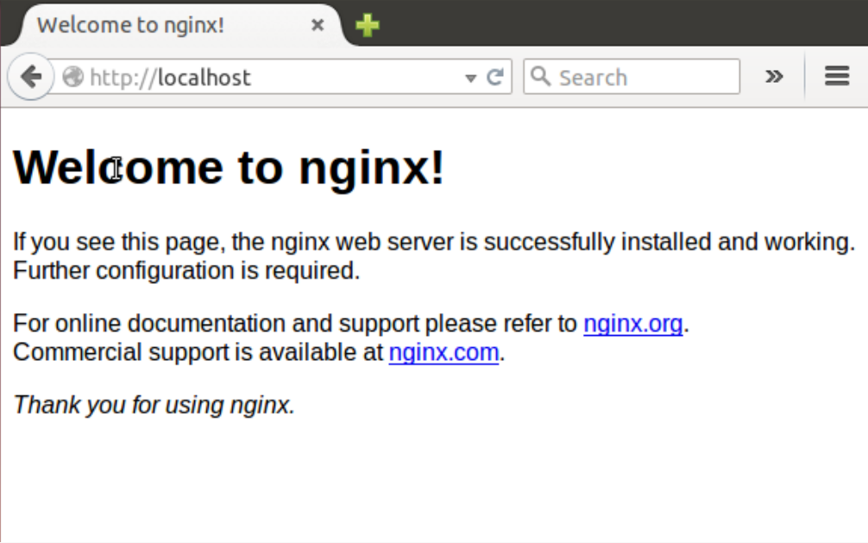
说明安装成功!!!
关闭nginx:
相当于找到nginx进程kill。
进入cmd中nginx所在目录，执行命令：nginx -s stop
但是有时候该命令会关不掉nginx，此时我们就可以直接在任务管理器中直接关掉进程即可
重新加载配置文件:
进入cmd中nginx所在目录，执行命令： nginx -s reload
可以不关闭nginx的情况下更新配置文件.

们使用ngi有时候我们修改了nginx的配置文件，重新加载nginx的配置文件，发现该nginx的新配置没有生效，可能就是因为我nx -s stop命令关闭nginx 没有 关闭成功，但是我们又重新启动了一个新的nginx，此时就相当于进程中有两个nginx服务启动着，系统不知道使用哪一个，或者系统默认使用了旧的那个；因此 新的配置没有成功被使用，此时我们就需要将所有的nginx进程关闭掉，重新启动nginx即可

Nginx的负载均衡的配置:
打开C:\nginx-1.8.0\conf\nginx.conf这个文件:

nginx的默认配置如下，listen 80 表示nginx的默认监听的端口号为80；
server_name 的值默认为localhost，对应代码中红色的代码中的localhost标签内
root html 表示进入当前nginx服务器的root目录下的html文件夹下
index 右边的index.html index.htm表示默认打开该html文件夹下的index.html文件或者index.htm文件

#通过nginx访问指定目录下的静态文件
server {
listen 80;
server_name localhost;
location / {
root html;
index index.html index.htm;
}

error_page 500 502 503 504 /50x.html;
location = /50x.html {
root html;
}
}

若想要当前的nginx服务器实现负载均衡，将所有请求该nginx服务器的请求按照一定规则转发到tomcat集群中的任意一个服务器，需要进行如下配置：
Upstream server_lb{标签是手动加上的，默认是没有的，里面放的是tomcat服务器的列表，每个tomcat服务器里面都是该项目的集群中的一个}
Server_name www.xxx.com 表示通过该域名访问当前nginx服务器的时候，请求会到达下面localhost标签中，此处的值可以为localhost，也可以是指定的域名
若在localhost{}标签内加上proxy_pass ，且值为http://tomcat+集群列表路径（如下，集群列表路径为server_lb），那么访问该nginx的请求会按一定规则分发到tomcat集群中的任意一个tomcat中；若proxy_pass的值为：ip+端口号，表示将来自于server_name中配置的域名的访问转发到当前proxy_pass中路径中；如proxy_pass的值为：127.0.0.1:18080 ，表示将server_name中配置的域名访问的请求全部转发到当前电脑的18080端口，也就是proxy_pass中可以设置只是转发到指定服务器的某个端口，也可以是一个服务器集群的其中一个服务器的端口，取决于localhost标签中的proxy_pass的值

#使用nginx实现tomcat集群中的负载均衡
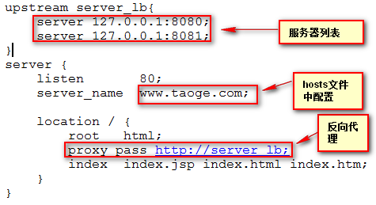

注意：在配置nginx的负载均衡的时候，upstream 后面的值最好不要用下划线，因为upstream的值是默认不支持下划线的，默认情况下使用下划线nginx会识别不了，从而导致访问不了upstream中指向的服务器，如上，upstream后面使用server_lb，默认情况下nginx会访问不到upstream中的server；但是可以使用英文的横杠 - 代替；如server-lb。最好使用单个英文单词；切记切记；

nginx默认的负载均衡为平均分配，集群中哪台服务器比较闲，就将请求分配到哪台服务器；

但是在实际情况中，可能每一台服务器的配置和性能都不一样，可能有的服务器性能较高，有的服务器性能较低，此时就可以设置服务器的权重，权重越高，表示请求到该服务器的概率就越高，即性能越好的服务器，权重相应就设置高一点。如上，我们为tomcat1和tomcat2设置权重
upstream tomcats{
server 127.0.0.1:8080 weight=10;
server 127.0.0.1:8081 weight=5;
}

测试效果：因为我们暂时还没有域名，但是我们可以通过修改hosts文件，使得我们访问某个域名的时候，映射到本机的127.0.0.1地址上，如下修改路径

C:\Windows\System32\drivers\etc\hosts下的hosts文件，如下，当在本机访问域名leo.haier.com的时候，就会映射到本机的127.0.0.1，也就是访问本机；因此当我们需要用一个域名测试的时候，就可以修改hosts文件，加一个自定义域名，但是需要注意的是，该域名只在本机生效

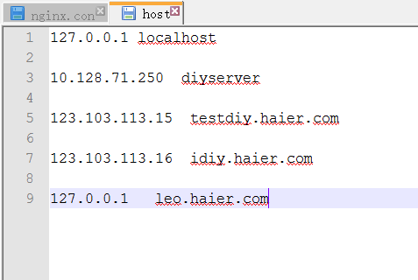

***** 通过以上的配置我们已经可以通过访问www.taoge.com访问到不同的tomcat来分担服务器端的压力.请求负载过程中会话信息不能丢失.那么需要在多个tomcat中session需要共享.
* 配置Tomcat的session共享可以有三种解决方案:
第一种（不推荐）：以负载均衡服务器本身提供的session共享策略，每种服务期的配置是不一样的并且nginx本身是没有的。

第二种（推荐）：利用web容器本身的session共享策略来配置共享。针对于weblogic这种方式还是靠普的。但是针对于tomcat这种方式存在很大的缺陷，主要因为是依靠广播方式来实现的session复制，会浪费很多带宽导致整个网络反映缓慢。官网也建议这种方式最好不要超过4台tomcat,具体的内容可参考/webapps/docs/cluster-howto.html里面有详细的说明。下面是具体的配置过程
第三种（不推荐）：Tomcat集群+redis的Session共享配置方法.
在这里我们以第二种方式为例:

配置Tomcat中session的共享:
步骤一:修改server.xml文件，最简单的集群配置只需要将节点中注释掉的下面这句取消注释即可：
Xml代码：
<Cluster className="org.apache.catalina.ha.tcp.SimpleTcpCluster"/>
使用这样方法配置的集群会将Session同步到所在网段上的所有配置了集群属性的实例上(此处讲所在网段可能不准确，是使用Membership 的address和port来区分的。tomcat集群的实例如果在Membership配置中有相同的address和port值的tomcat被分到同一个集群里边。他们的session是相互共享的，同一个session的集群被称为一个cluster。可以配置多个cluster，但是cluster和cluster之间的session是不共享的)。也就是说如果该广播地址下的所有Tomcat实例都会共享Session，那么假如有几个互不相关的集群，就可能造成Session复制浪费，所以为了避免浪费就需要对节点多做点设置了，如下：
Xml代码
<Cluster className="org.apache.catalina.ha.tcp.SimpleTcpCluster">
<Channel className="org.apache.catalina.tribes.group.GroupChannel">
<Membership className="org.apache.catalina.tribes.membership.McastService"
address="228.0.0.4"
port="45564"
frequency="500"
dropTime="3000"/>
</Channel>
</Cluster>
加了一个Channel，里面包了个Membership，咱们要关注的就是membership的port属性和address属性，不同的集群设置不同的port值或address值，从目前的使用来看，基本上是隔离开了。

步骤二:修改项目的web.xml文件：
web.xml文件的修改很简单：只需要在节点中添加这个节点<distributable/>就可以了。
OK，有了这二步就实现了Tomcat的集群和Session的共享了。

注意事项：
1、一般情况下window下安装的nginx启动之后，会有两个进程的。在window系统中关闭nginx最好直接关闭进程。

